Напишите программу, что имитирует экран калькулятора, другими словами, нужно, чтобы в ней после введения целого числа меньше 10 (|N | < 10) из клавиатуры вид этой цифры отображался на дисплее. Символ числа должен появляться сразу после ввода фигуры числа

 | ‗
│ | ‗ | │
│ | ‗ | │

Изображение каждой фигуры или отметки появляется с помощью включения/выключения семи элементов жидкокристаллического дисплея. Состояние программы-дисплея должно отображаться с помощью символов '\' (вертикальная опция), 'J (подчеркивание) и '' (пусто). Цифры и символы минуса должны отображаться следующим образом:

‗ ‗ ‗ ‗ ‗ ‗ ‗ ‗
│ │ │ ‗│ ‗│ │‗│ │‗ │‗ │ │‗││‗│
│ │ │ │‗ ‗│ │ ‗│ │‗│ │ │‗│ ‗│
‾
Введение: Файл ввода включает целые числа N (|Nj<1010), одно число в линейке.
Выведение: Исходный файл включает три строки с символическим рисунком дисплея, отдельным на каждую цифру.
Изображение каждой фигуры или отметки появляется с помощью включения/выключения семи элементов жидкокристаллического дисплея. Состояние программы-дисплея должно отображаться с помощью символов '\' (вертикальная опция), 'J (подчеркивание) и '' (пусто). Цифры и символы минуса должны отображаться следующим образом:
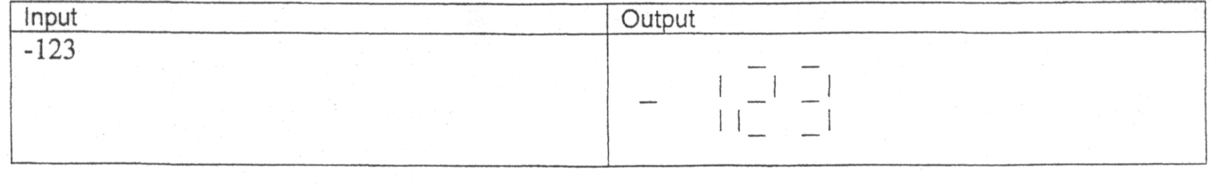

Compose program, which simulates the display of the calculator, other words it must input an integer N (|N | < 10 ) from the keyboard and output the image of this number on the display. A symbol of number must be directly ahead of the first figure of number.
The image of each figure or mark of number turns out with the help of turning on\off of seven elements of the liquid-crystal display. A status of the display program should print with the help of symbols '|' (vertical feature), 'J (underlining) and '' (blank). The figures and symbol of minus should be represented on the display as follows:
Input: Input file contains integer values N (|Nj<10¹⁰), one number per line.
Output: Output file contains three lines with symbolic display image for each input number.
Examples of input and output:

